PRESSEINFORMATION

Köngen, 23. September 2008

Vortrag im Rahmen der Veranstaltungsreihe „Management. Idee und Gestalt“
Donnerstag 01. Oktober 2008, Wasserschloss Köngen, Beginn 18 Uhr

Vortrag bei der Staufen AG:
Mitarbeiterführung im gesellschaftlichen Wandel
Prof. Dr. Peter Nieschmidt zu Herausforderungen in der Zeit

Führung ist eine zentrale Handlungskompetenz für Vorgesetzte – so die einfache Definition von Professor Dr. Peter Nieschmidt. Der Experte für Management-Fragen ist am Donnerstag, 1. Oktober 2008, als Gastreferent bei der Staufen AG im Schloss Köngen. Sein Vortrag mit der Überschrift „Arbeiten und Führen unter veränderten gesellschaftlichen Bedingungen“ beginnt um 18 Uhr. Darin spricht er über Tradition und Zukunft von Arbeit und Führung und thematisiert vor allem, wie Führungskräfte ihre Kompetenzen dem sozialen Wandel entsprechend erweitern müssen. Denn wo früher noch das Gefühl von Dienstbarkeit und Pflichtgefühl dominierte, gelten heute Aspekte wie Selbstentfaltung und Kreativität in der Arbeitswelt. Die Teilnehmer der Veranstaltung aus der Reihe „Management. Idee und Gestalt“ erwarten Impulse für die zeitgemäße Gestaltung der betrieblichen Organisation und für die Führung von Mitarbeitern. Der Vortrag bei der Staufen AG ist für alle interessierten Unternehmer und Führungskräfte offen, eine Anmeldung zur kostenlosen Teilnahme wird erbeten.

Laut Prof. Dr. Nieschmidt sind die Gründe für Lustlosigkeit im Berufsalltag oder gar die innere Kündigung der heutigen Mitarbeitergeneration im Wertewandel in der Gesellschaft zu suchen. Er prägt jeden Einzelnen, wird jedoch in den Grundlagen von Führung und Management weitgehend vernachlässigt. Um eine wirtschaftliche Unternehmensstruktur zu erhalten, müssen Führungskräfte als Förderer agieren. Verschlankte Strukturen kommen gleichzeitig den heutigen Wünschen der Arbeitnehmer nach Selbstverwirklichung und direkter Interaktion entgegen. Denn das wichtigste Produktivvermögen eines Unternehmens steckt laut Experten wie Prof. Nieschmidt in den Köpfen und Gemütern qualifizierter Mitarbeiter. Um es effektiv nutzen zu können, muss es jedoch zunächst durch die Führungskräfte entdeckt und entwickelt werden. Ohne diesen Einsatz des Managements wiederum hört ein Unternehmen nach Nieschmidt’s Überzeugung heute schnell auf, ein Unternehmen zu sein.

Das erklärte Ziel des Vortrags von Prof. Dr. Nieschmidt ist es, einen vertieften Einblick in die Komplexität menschlicher und damit auch betrieblicher Praxis zu geben. Durch die Darstellung der sozialen Wirklichkeit zeigt er Möglichkeiten zur Gestaltung der betrieblichen Organisation auf. Dabei werden für die Beurteilung und Führung von Mitarbeitern neue Kriterien und Horizonte gesetzt. Sein Wissen schöpft Prof. Nieschmidt aus seiner langjährigen Lehrtätigkeit und Arbeit in der unternehmensinternen Personalpolitik. So war er nach dem Studium der Philosophie, Pädagogik und Geschichte und anschließender Promotion zunächst wissenschaftlicher Assistent an der Akademie für politische Bildung in Tutzing. Es folgten zwei Jahre als Referent in der Zentralabteilung Personal der Siemens AG, bevor er als wissenschaftlicher Direktor an das Sozialwissenschaftliche Institut der Bundeswehr berufen wurde. Nach seinem Einsatz als Leiter der Planungsgruppe der Hochschule der Bundeswehr in München arbeitet Prof. Nieschmidt seit Mitte der 1970er Jahre als Professor für Politologie an der Fachhochschule München. Daneben hält er als Gastreferent Vorträge und Managerseminare in zahlreichen Unternehmen, Institutionen und Hochschulen. Unter ihnen etwa die Universität St. Gallen, der Rheinisch-Westfälischen Technischen Hochschule Aachen oder der Technischen Universität Chemnitz.

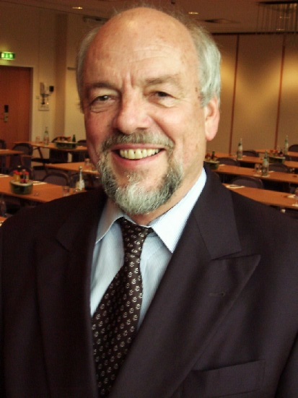 | Bildtext:  Prof. Dr. Peter Nieschmidt ist am 1. Oktober Gastreferent bei der Staufen AG  Das Bild steht als Download bereit unter  www.press-n-relations.de im Anhang zum dort  veröffentlichten Text.

Weitere Informationen:  STAUFEN.AG Beratung.Akademie.Beteiligung  Michael Henne  Blumenstr. 5 – D-73257 Köngen  Tel: +49 7024 8056 150 – Fax: +49 7024 8056 111  m.henne@staufen.ag – www.staufen.ag | Presse und Öffentlichkeitsarbeit:  Press’n’Relations GmbH  Anne Zozo  Magirusstrasse 33 – D-89077 Ulm  Tel: +49 731 96287-18 – Fax: +49 731 96287-97  az@press-n-relations.de – www.press-n-relations.de

Über STAUFEN.
Die international operierende Unternehmensberatung Staufen AG hat sich in Deutschland in der Spitzengruppe der Lean-Management-Beratungsunternehmen etabliert. Als 'Partner auf dem Weg zu BestPractice' sieht Staufen ihr Ziel darin, schnell wirksame und nachhaltige Optimierungen von Wertschöpfungsprozessen zu bewirken. Das Unternehmen unterstützt außerdem beim Aufbau einer Lean-Führungskultur, eines Lean-Systems sowie bei der Schaffung einer individuellen Verbesserungsorganisation. Namhafte Firmen mittelständische Unternehmen und Konzerne wie MAN, Voith oder SEW Eurodrive bilden erstklassige Referenzen in allen Schlüsselbranchen. Insgesamt 90 Mitarbeiter am Standort Deutschland und in den Niederlassungen in der Schweiz, Italien, Polen und China betreuen die Kunden vor Ort durch Beratung, Unterstützung bei der praktischen Umsetzung und Qualifizierung. Im Beteiligungsgeschäft ist die Staufen Gruppe an fünf mittelständischen Firmen beteiligt, die insgesamt circa 450 Mitarbeiter beschäftigen.

